www.referateok.ro – cele mai ok referate

COMUNIDAD
V A L E N C I A N A

Esta bella región, mediterránea por excelencia, goza de más de 500 kilómetros de costa y algunos islotes. Su territorio ocupa, aproximadamente, la franja litoral comprendida entre los ríos Ebro y Segura y, por el oeste y sur, lo delimita el Sistema Ibérico y las Sierras Subbéticas.
Su clima es cálido y seco, alterado solamente por las lluvias otoñales, ocasionalmente torrenciales. Su naturaleza es la propia del ecosistema mediterráneo, aunque presenta grandes contrastes según se adapte a medios tan diferentes como los humedales, las dunas, la alta montaña, las estepas o los bosques, por lo que vegetación y fauna son muy variadas. La región cuenta con once Parques Naturales de gran valor ecológico, con una importante reserva de aves.
La Comunidad Valenciana ha estado habitada desde los tiempos más remotos por fenicios, griegos, íberos y romanos. Su importante legado árabe pervive aún en la agricultura y artesanía tradicional, concretandose en el sistema de regadío y en cultivos como el arroz o las preciadas naranjas. Las conquistas del rey Jaime de Aragón sentaron las bases del reino de Valencia, territorio que se puede identificar con la actual comunidad valenciana.
La brillantez de sus fiestas, como las Las Fallas, cuyo origen se pierde en el tiempo, o las Fiestas de Moros y Cristianos, declaradas de interés turístico internacional, y que conmemoran las batallas que fueron tan frecuentes en este litoral, son atractivo suficiente para visitar sus latitudes. Su artesanía, rica y abundante en manifestaciones, se puede apreciar en importantes ferias como La Mostra de Artesanía de Altea.
La gastronomía valenciana ha trascendido internacionalmente por su plato más conocido La paella, pero no podemos reducirla a ésto, cuando, tan sólo en platos hechos a base de arroz, se cuentan más de cien recetas. La cocina con aromas de montaña en sus ollas, chacinas, morteruelos y gazpachos cárnicos típica en la zona de interior, alterna con la de la costa de pescados y mariscos. Sus mundialmente conocidos turrones o su horchata, bebida elaborada con chufa triturada, agua y azúcar, contribuyen a su fama gastronómica.

Visitas de interés:
Valencia
La capital, con excepcionales monumentos sobre todo del gótico, como La Lonja y el famoso campanario Miguelete.
Alicante
La segunda ciudad en tamaño de la comunidad, dominada por una fortaleza almohade, el Castillo de Santa Bárbara, se presenta como una alegre ciudad a las orillas del Mediterráneo, con un bello paseo marítimo que baña de azul la atmósfera de la ciudad..
Costa Blanca
De las más celebres de España por sus magníficas playas de arena y sus excelentes instalaciones turísticas. Entre sus localidades más importantes destacan Denia, Calpe, y Benidorm con excepcionales estructuras hoteleras y divertida vida nocturna.
La Costa Azahar
En el norte, en la provincia de Castellón, no sólo ofrece fantásticas playas sino bellísimas localidades como Peñíscola, situada sobre un promontorio que se adentra en el mar, rodeada de murallas y en su centro un castillo medieval, Oropesa, con sus ruinas medievales y la famosa Torre de Rey, del s. XVII, que servía como defensa contra las incursiones piratas, o la encantadora Morella, joya arquitectónica, con sus callejuelas empinadas rodeadas de murallas del s. XIV.
Castellón
Ciudad portuaria cuyos monumentos más importantes son la Iglesia de Santa Maria y el ayuntamiento

Valencia

Datos....
Capital de la
Comunidad Valenciana
Habitantes: 739.412
Altitud: 13 m s/m
Distancias:
Castellón: 69 km
Alicante: 166 km
Albacete: 191 km
Murcia: 241 km
Barcelona: 349 km
Madrid: 352 km

La ciudad luminosa....
Valencia, la tierra de flores y fallas , es una de las ciudades más grandes de España, y entre las más vivas. Al estar situada a la orilla del mar Mediterráneo, uno se encuentra las playas en el mismo corazón de la ciudad. No sorprende que, sobre todo durante el verano, la visiten gran cantidad de turistas. Pues si uno quiere vacaciones en la playa con fantásticas posibilidades para practicar cualquier deporte (golf, submarinismo, ciclismo, tenis, etc, todos ellos muy populares aquí) y disfrutar de una vida nocturna rutilante, junto con una amplísima oferta cultural, entonces Valencia es el sitio para ello.
Importantes Ferias Internacionales confirman que Valencia es una de las más dinámicas ciudades de España. Pasearse por sus calles y participar en la abundantes posibilidades que la capital ofrece es algo para lo que las horas pueden correr sin darnos cuenta, y después de tanto, uno tiene que sentir hambre, entonces es el momento para probar el plato más famoso de España exactamente donde nació, la Paella Valenciana.
Además Valencia es por supuesto la ciudad donde el Cid, el héroe nacional, luchó contra los moros en tiempos de Reconquista. Muchas fiestas populares en la ciudad y pueblos de los alrededores recuerdan aún eventos de esta época. Pero en este capítulo no podremos olvidar sobre todo las fallas, fiestas impresionantes de luz y fuego que impresionarán al que por aquí pase coincidiendo con estas fechas.

Temperatura de Valencia
 | Media mensual de las temperaturas máximas en ºC
Ciudad | Ene. | Feb. | Mar. | Abr. | May. | Jun. | Jul. | Ago. | Sep. | Oct. | Nov. | Dic. | Humedad | Horas de sol
Valencia | 15 | 16 | 18 | 20 | 23 | 26 | 28 | 29 | 27 | 23 | 19 | 16 | 68% | 2.538 h.

 | Valencia:  Visitas Turísticas | 

El casco antiguo
El casco antiguo está delimitado por la ruta del tranvía, que marca el sendero por donde hasta 1865 estuvieron las murallas de la ciudad. Aquí encontramos la mayor concentración de monumentos, pertenecientes en su gran mayoría a la época de esplendor tras la reconquista, en 1238, cuando Jaime I tomó la ciudad de manos moras. De este modo se puede hacer un cómodo recorrido a pie, pasando por las últimas plazuelas y callejas solitarias que quedan en Valencia:
Comenzamos en la Catedral, de estilo gótico primitivo (a pesar que a ella se han añadido durante los sucesivos siglos partes de diversos estilos). Tiene tres portadas, una románica, otra gótica y otra barroca. La Capilla Mayor es barroca y las laterales neoclásicas. Destaca en ella su impresionante cimborrio, la torre campanario de planta octogonal, símbolo de la ciudad, al que llaman los valencianos el "Micalet" (o Miguelete). Desde su azotea se divisa una preciosa panorámica; (y si tiene paciencia como Víctor Hugo, quizás logre contar los 300 campanarios que el afirmó que poseía la ciudad).
Pero el dato más extraordinario es si duda la Sala Capitular, donde se venera el que se considera el Santo Cáliz que Jesucristo consagró en la Ultima Cena.
El Museo de la Catedral expone pinturas de Goya y Jacomart, orfebrería de Cellini, tallas de Paggibonsi, cuadros de la Escuela Valenciana del s. XV al XVII y una extraordinaria Custodia que por ser más moderna no tiene menos valor que otras de mayor antigüedad.
Junto a la Catedral, está la Basílica de la Virgen de los Desamparados, ("Mare de Deu dels Desemparats"), la patrona de la ciudad, y en un callejón inmediato el Almudín, almacén de trigo de la época medieval, hoy restaurado y convertido en Museo. Siguiendo hacia el Este, en una pequeña plaza, está la Iglesia de San Esteban, donde, según la tradición, el Cid casó a sus hijas y San Vicente Ferrer fue bautizado. En la cercana calle del Palau está el Palacio de los Almirantes de Aragón, y en la de Trinquete de Caballeros, la Iglesia de San Juan del Hospital, de elegante gótico, como lo es, si no aún más, el Convento de Santo Domingo, en la Plaza de Tetuán, a pesar de las añadiduras de los siglos XIV y XV en su interior o la portada diseñada por Felipe II.
El Río
En el río Turia nos encontramos con tres puentes de traza ojival, el Puente del Real, el Puente de la Trinidad y el Puente de Serranos, con las Torres de Serranos antigua puerta de la muralla (s. XV), que tiene tanto lujo de arco de Triunfo como solidez de bastión castrense.
El cauce del río Turia, provocó en el año 1957 una inundación que causó numerosos muertos y destruyó gran cantidad de edificios, por lo cual se decidió desviarlo a las afueras de la ciudad. Ahora el antiguo cauce del río es el escenario del deporte y del recreo de todos los valencianos ya que por él pasean, corren, van en bicicleta (sobre todo de montaña), juegan al fútbol, al rugby, al base-ball, patinan y hacen gimnasia a diario los miles de ciudadanos que se congregan en este agradable pulmón de vida que es El Río.
El IVAM (Instituto Valenciano de Arte Moderno) es un gran museo que no deben perderse los amantes de la nuevas tendencias del arte (Escultura y Pintura). Constituye uno de los tres mejores museos de arte moderno de España. Está ubicado enfrente del antiguo cauce del río, a la altura de la Escuela de Idiomas, que está justo al otro lado del cauce.
La Lonja y sus cercanías
Por la calle de Serranos llegamos a la Plaza de Manises, donde se encuentra el edificio de la Diputación, situado en un bello palacio y la fachada posterior del Palacio de la Generalidad, sede del Gobierno de la Generalitat. Este edificio del s. XV ofrece gran interés por las pinturas murales del Salón de las Cortes, el Salón Dorado y la Galería de Retratos de los Reyes de Valencia.
De aquí llegamos a la calle de Los Caballeros; antiguamente barrio aristocrático, cuya prolongación termina con otro famoso portal las Torres de Quart (1441) y a la plaza del Mercado donde se encuentra el que quizás sea el mejor monumento arquitectónico valenciano; La Lonja, construida por los mercaderes valencianos en 1483 como sede de la Contratación y del Consulado del Mar.
Justo al lado se encuentra la barroca Iglesia de los Santos Juanes, cuya bóveda pintada por Palomino, en su época tuvo una de las más grandes pinturas murales del mundo y el Campanil de la Iglesia de Santa Catalina, también barroco.
Desde aquí se llega por la calle Torno al Palacio del Marqués de Dos Aguas, de estilo rococó. Su delirante portada se debe a la imaginación del pintor Hipólito Rovira, que murió loco. En contraste con éste sería de gran interés visitar el Colegio del Patriarca (1603), por su austeridad típica del Renacimiento español, o la Universidad, neoclásica, que está justo detrás, o el vecino y grandioso Palacio de Justicia, también neoclásico, coronado con una gran estatua de Carlos III y a pocos metros, se encuentra el nuevo puente diseñado por el arquitecto valenciano Santiago de Calatrava, inaugurado en 1995 y conocido como la Peineta por los habitantes de esta ciudad.
El barrio del Carmen
No se puede decir que se conoce la esencia de Valencia si no se conoce este barrio; el más castizo y bullanguero, quizás es el superlativo de lo que en general es toda la ciudad. Su plaza central, a la que afluyen las calles de mayor movimiento mercantil, y las del ocio, donde están los espectáculos, bares y restaurantes más acreditados, presenta el más vivo espectáculo. Las terrazas de los cafés, los puestos de flores, los escaparates, y el continuo ir y venir hasta la noche hacen de este barrio un atractivo especial.
El Ensanche
El Ensanche, como reforma urbanística reciente ofrece la apacible atmósfera que provoca su población burguesa y burócrata. Un paseo por esta zona le hará comprender la Valencia de hoy.

Los jardines

Como dice la canción "Valencia es la tierra de las flores.." y estas se pueden apreciar aquí en su más intenso colorido y fragancia. Para ello nada mejor que tomarse tiempo para darse un paseo por los bellos parques que ofrece esta ciudad. Los Jardines de la Alameda o los Jardines de Monforte ofrecen esa bella atmósfera, neoclásica y romántica, del siglo XVIII con sus bellos arriates y arboleda adornados con estatuas y fuentes con juegos de agua. Merece la pena visitar Los Jardines del Real o Viveros, que poseen las más bellas rosaledas y sus pinares, sobre el montículo sobre el que estuvo edificado el viejo palacio real, son el deleite del paseante que se podrá perder entre curiosas ruinas y fuentes. En él se encuentra el parque zoológico. Una atmósfera más original ofrece el Jardín Botánico, rico en plantas exóticas.
Adicionalmente Valencia cuenta con un buen numero de paseos ajardinados como el Paseo de Valencia al Mar en la Ciudad Universitaria o la Gran Vía, donde se respira la frescura mediterránea.



Gastronomía

El sol con sus jugosas naranjas, la huerta, con las mejores hortalizas, y el mar con sus frescos, variados y sabrosos pescados y mariscos hacen a esta cocina insuperable. Y todo ello regado con un buen vino de Utiel-Requena y de Valencia. Que más quiere un paladar exigente?. El arroz gran protagonista de sus más notables creaciones, ha escrito una gran página en la historia gastronómica española, y es por ello que; quien no conoce la Paella Valenciana?.
Pero quizás no todos tengamos una idea tan clara de qué es la paella realmente, pues la más extendida internacionalmente ha sido la de mariscos y la mixta que adiciona a los sabrosos productos del mar y la huerta el pollo. Pero lo que quizás no se sepa es que la más "valenciana" es la que añade al arroz pollo, caracoles y verdura. Llamandose "marinera" a la de mariscos.
Y es que para hacer una buena paella, no sólo hay que contar con los mejores ingredientes de arroz, azafrán, carnes, pescados y verduras, sino que el hacerla es todo un arte pues es muy difícil conseguir el arroz en su perfecto punto, es un espectáculo con su sartén plana, su colorido y el decorado de su presentación, y es una provocación al apetito (razón por la que me cuesta trabajo seguir escribiendo estas páginas).
Otra variante de la paella es la Fideuá que sustituye el arroz por fideos, tan deliciosa como el Arroz negre, o arroz negro, que adquiere este color gracias a la tinta de la sepia.
Otra genial creación valenciana lo constituye un refresco muy peculiar, la Horchata. Esta deliciosa bebida dulce, de color marfil y consistencia parecida a la leche se elabora a base de chufas, planta parecida al arroz, que sólo se produce en Alboraya, pueblo vecino a Valencia. Se sirve muy fría, por ello se consume especialmente en época estival, acompañada de unos Fartons, unos bollos de tamaño alargado y delgado que son el complemento indispensable para disfrutar de esta bebida tan típica.

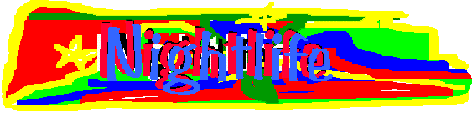

LA MOVIDA.-
La famosa "movida" valenciana es excepcionalmente agitada y prolongada. Y si no sabes lo que es vamos a intentar darte un breve explicación; se trata de un "fenómeno de masas de juventud, por el cual cada individuo con ganas de fiesta sale en la noche del Viernes, y en algunos casos del Jueves, a animar pubs y discotecas y vuelve a su casa el Domingo por la tarde. Este individuo, multiplicado por el gran numero de jóvenes que pueblan la ciudad (especialmente acentuado por el crecimiento de la población a partir de los años 60) conlleva como resultado una experiencia sin igual que sólo los bien entrenados pueden superar".
Si te encuentras con ganas de experimentar y estás bien entrenado puedes seguir una de las siguientes recetas:
"Donde va Vicente?.... donde va la gente". Así que sigue a la bulla.
Seguir la ruta de las zonas de marcha nocturna: Cánovas, que es la zona de pubs y sobre todo de pijos; el Carmen, zona de chupitos de todo tipo y de gente muy variopinta; Juan Llorens, zona de pubs que suele frecuentar gente más mayor; la Avenida de Aragón, zona de pubs con gente de todo tipo; y Xúquer, zona de pubs donde se reúne mucha juventud el Jueves, Viernes y Sábado noche y donde se pueden encontrar siempre Tunos en el bar "Mare Nostrum" que cantarán gustosos a las mujeres que se presten a escucharlos. (Ufffff !!!. Y esto merece la pena, os lo digo....).
Las discotecas más visitadas se encuentran en las zonas de Viveros, avenida Blasco Ibañez, en la avenida Primado Reig, a la altura de la salida hacia Barcelona (en el "Semáforo de Europa") y en la calle que va a Alboraya.

LA PLAYA.-
Con esta denominación se entienden las playas que están en Valencia, desde la Escollera del puerto hasta los baños de las Arenas o más conciso la Avenida de Neptuno. Aquí te encontrarás con un buen numero de restaurantes, algunos con más de 100 años, con decoración sencilla y luminosa y terrazas con vistas al mar, que ofrecen la cocina marinera más tradicional. En la zona de la playa del Cabañal-Malvarrosa existe un amplio paseo peatonal de varios kilómetros desde donde se contempla una amplia perspectiva del Golfo de Valencia. Y para tomar copas o tapear también existen un buen numero de bulliciosas terrazas en el más divertido estilo mediterráneo. Así que si vienes a Valencia en verano no se te ocurra evitar "la playa".

Valencia: Excursiones
Si uno viera Valencia a vista de pájaro, podría apreciar una ciudad extremadamente clara y luminosa, situada en una inmensa llanura rodeada de miles de matices de verdes, los de la rica y jugosa huerta valenciana y del intenso azul del mar Mediterráneo.
Y es por ello que no se debiera prescindir de adicionar a la visita de la ciudad una bonita excursión por tan atractivos parajes:
La Huerta
Empieza justo al borde de la ciudad y se extiende desde la Albufera a Sagunto. Su fértil tierra, que puede dar hasta cuatro cosechas al año está regada por ocho grandes acequias que distribuyen las aguas del Turia. La gran variedad de sus cultivos ofrece un colorido lleno de matices, incluso con bellas plantaciones de flores, tan cuidadosamente cultivadas que a veces uno se siente en un jardín.
A este hermoso paisaje se le añade la bella pincelada de las barracas, vivienda tradicional del campesino humilde, construcciones de barro de un blanco estridente con techo en doble vertiente de cañas y paja. Lamentablemente no quedan muchas de ellas, al igual que la residencia señorial campesina, la alquería, de las que quedan ejemplares como la Alquería del Pi, en Burjasot, de estilo gótico.
Entre los más bellos huertos para visitar están los de Alcira, Carcagente y Oliva, apretados, siempre verdes, bañados de azahar en primavera. Entre los arrozales merece visitar Sollana, Sueca y Cullera, que parecen en Mayo una pintura japonesa y un mar de oro en Septiembre, cuando están listos para la siega.
La Albufera
Este lago de agua salada que comunica con el mar está situado al Sur. Es una experiencia inolvidable cruzarlo en barca al atardecer, cuando la luz del crepúsculo le da tan bellos matices. A su alrededor se encuentran algunos pueblecitos de pescadores, como el Palmar, muy pintoresco. Aquí se refugian periódicamente un buen número de aves migratorias.
La Dehesa
Entre la Albufera y el mar se encuentra la dehesa, franja de pinares que bordea el mar con playas de agua templada. Esta zona ofrece fantásticas oportunidades para el baño, cosa que no ignoran los muchos que en la zona se congregan.
Los parajes con historia
Entre ellos destaca Sagunto, donde se encuentra un teatro romano bastante bien conservado y un enorme castillo medieval, aunque ya la plaza defensiva existió en época romana y árabe. Fue escenario de importantes hechos históricos, y tiene la curiosidad de que por su tamaño se tuvo que dividir en siete plazas diferentes para facilitar su defensa. Otra fortaleza impresionante la encontraremos en Játiva, la ciudad de los Papas Borgia, que conserva intacto su antiguo aire señorial. Esta fortaleza tiene la curiosidad de ser un amplio muestrario de historia, ya que conserva restos de muralla tan antiguos como son los de los íberos, llegando en sucesivas añadiduras hasta la muralla del s. XIX. Adicionalmente Játiva posee el gran interés de conservar uno de los más antiguos restos paleontológicos de la Península Ibérica, las cuevas de Cova Negra donde se aprecian evidencias de unos 8.000 años de antigüedad, cuando la península estaba habitada por poblaciones del Neandertal.

 Valencia - Fiestas y Folclo Valencia, tierra de fiestas explosivas y majestuosas, de banderolas, pasacalles y música y sobre todo de fuego en todas sus formas, donde nacieron los especialistas del fuego de artificio. Aquí, hasta las procesiones religiosas contienen elementos folclóricos y espectaculares.
Viva con ellos sus fiestas, en pocos sitios en el mundo se sentirán emociones tan inolvidables. Y es que el valenciano derrocha y vive el presente, es quizás uno de los pocos pueblos en donde se puede trabajar todo un año elaborando el más impresionante monumento artesanal para quemarlo en una noche.
Y uno, cuando admira tal esplendor se pregunta si son pirómanos, esos valencianos. Pero en cualquier caso esa explosión de colorido habla de un sentido arraigado del vivir el presente con la mayor alegría, un pueblo de levante, acostumbrado a improvisar, que festeja como si del último día de su vida se tratase.
Su fiesta más importante y aquella que sintetiza todo lo dicho y el festejar valenciano es Las Fallas de San José. Durante 4 días y cuatro noches permanecen plantados en numerosas calles y plazas inmensos monumentos de cartón, burla plástica y escandalosa, proferida con tanto arte como desenfado. Esta es la manera de recibir el comienzo de la primavera, con explosión y fuego (que es lo que la palabra falla significa). El último día, el de San José, el 19 de Marzo los quemarán e impresionantes hogueras, reminiscencia de un rito ancestral y así la ciudad arderá por sus cuatro costados.
A ello se le une una gran lista de fiestas que durante una semana tendrán lugar en la ciudad, como desfiles típicos, donde destaca la belleza de los trajes folclóricos femeninos que son los más ricamente elaborados de España, bailes, comilonas, y todo un carnaval con corridas de toros y, como siempre, los extraordinarios fuegos de artificio.
Otras fiestas populares de interés son:
La Feria de Julio, con fantásticos alardes de pirotecnia, batallas de flores y competiciones deportivas e importantes corridas de toros, sobre todo la del 25 de Julio, que convoca a los más insignes toreros del momento.
El 9 de Octubre, día de la Comunidad Valenciana, se conmemora la conquista de la ciudad de manos árabes por Jaime I. Celebrando la "Fiesta de la Mocaorá", en la que cada señorita recibirá un pañuelo de seda (mocador) envolviendo los típicos dulces de mazapán llamados piuletes y tronadors.
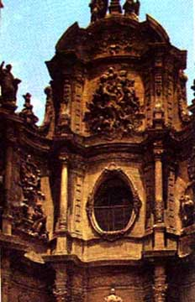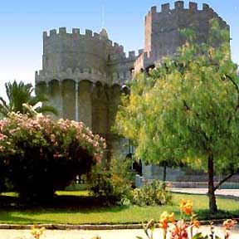
Cathedral Portal
Portada de la Catedral Torres de Serranos
Kathedrale, Portal

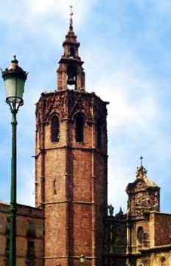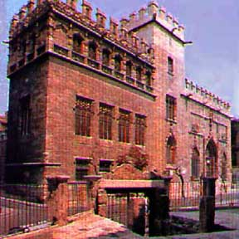

El Micalet La Lonja
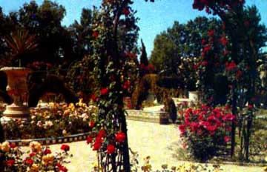
Jardines del Real o "Viveros"

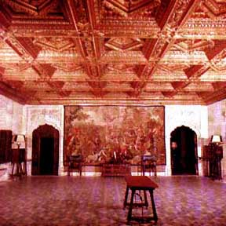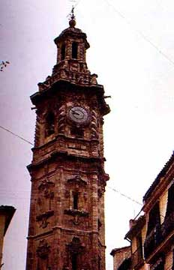
Palacio de la Generalidada
"Salón Dorado" Campanario de "Santa
Caterina"
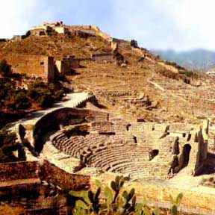 Ruinas Romanas de Sagunto

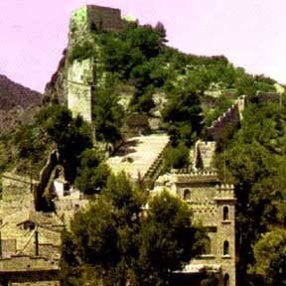
Castillo de Játiva
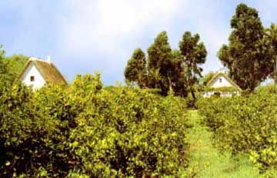 La Huerta Valenciana

www.referateok.ro – cele mai ok referate

